ИНКЛЮЗИВНОЕ ОБРАЗОВАНИЕ
- ЭТО ПРОЦЕСС ОБУЧЕНИЯ ДЕТЕЙ С ОСОБЫМИ ОБРАЗОВАТЕЛЬНЫМИ ПОТРЕБНОСТЯМИ В УСЛОВИЯХ ОБЩЕОБРАЗОВАТЕЛЬНОГО ПРОЦЕССА.
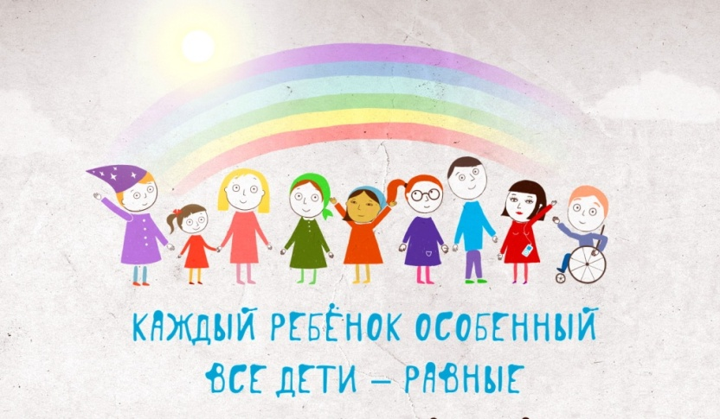
Дети с особыми образовательными потребностями:
- Дети-инвалиды и дети с ограниченными возможностями здоровья
- Одаренные и талантливые дети
- Дети с отклонениями в социальном поведении
- Дети, оставшиеся без попечения родителей
- Дети, проживающие в малоимущих семьях
- Другие категории детей

Основные задачи инклюзивного образования:
- Обеспечить равное отношение ко всем детям
- Дать полноценное качественное образование
- Обеспечить успешную социализацию детей

Инклюзивное образование – равный доступ к качественному образованию.

УСЛОВИЯ РЕАЛИЗАЦИИ ИНКЛЮЗИВНОЙ ПРАКТИКИ
В ШКОЛЕ

КАЖДЫЙ РЕБЕНОК ИМЕЕТ ПРАВО:

- Право на образование и должен иметь возможность получать и поддерживать приемлемый уровень знаний
- Уникальные особенности, интересы, способности и учебные потребности
- Право на доступ к обучению в образовательных учреждениях, где созданы условия на основе личностно-ориентированной педагогики для удовлетворения индивидуальных потребностей

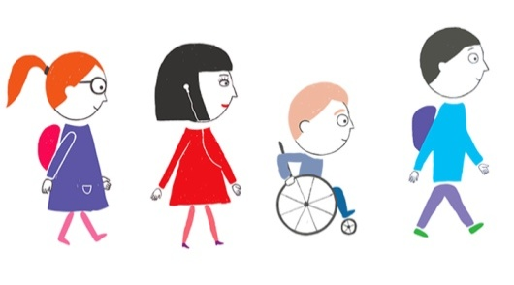

ДЕТИ ДОЛЖНЫ УЧИТЬСЯ ВМЕСТЕ!

ПРИНЦИПЫ ИНКЛЮЗИВНОГО ОБРАЗОВАНИЯ:
- Принцип индивидуального подхода
- Принцип поддержки самостоятельной активности ребёнка
- Принцип активного включения в образовательный процесс всех участников
- Принцип вариативности в организации процессов обучения и воспитания
- Принцип партнёрского взаимодействия с семьёй
- Принцип динамического развития образовательной модели детского сада
СОДЕРЖАНИЕ ИНКЛЮЗИВНОГО ОБРАЗОВАНИЯ В ОБЩЕОБРАЗОВАТЕЛЬНЫХ ОРГАНИЗАЦИЯХ РЕАЛИЗУЕТСЯ В РАЗНЫХ ФОРМАХ
- Индивидуальные занятия со специалистами
- Совместная деятельность с другими детьми
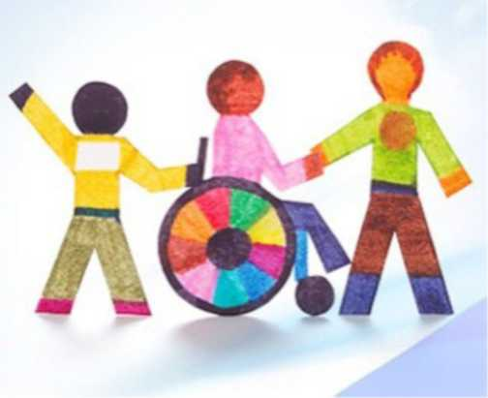
- Прием пищи.
- Обучение
- Праздники, конкурсы, экскурсии, походы выходного дня

ОСНОВНЫЕ ПРЕИМУЩЕСТВА ИНКЛЮЗИИ В ШКОЛЕ
- Возможности активного и постоянного участия детей с ОВЗ во всех мероприятиях образовательного и воспитательного процесса

- Адаптация в детском коллективе ненавязчива и не способствует выработке отрицательных стереотипов

- Коррекционная индивидуальная помощь не отделяет и не изолирует ребенка от общего коллектива детей

- У детей с ОВЗ появляются возможности для получения, обобщения и передачи коммуникативных и других необходимых для жизни навыков

